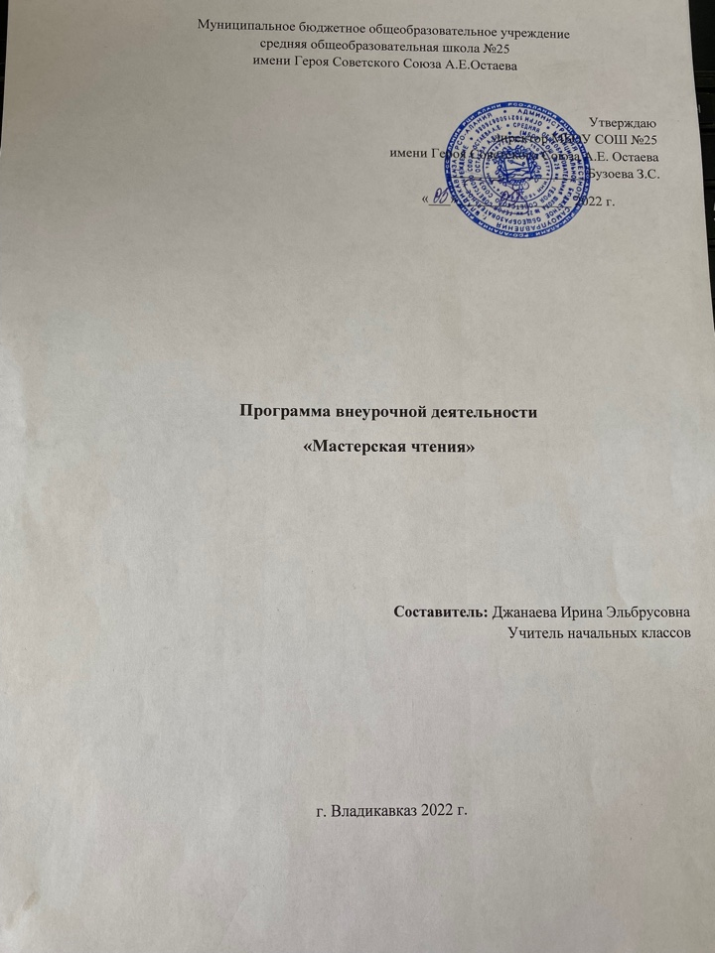

Пояснительная записка

Рабочая программа внеурочной деятельности«Мастерская чтения» составлена в соответствии с требованиями Федерального государственного образовательного стандарта начального общего образования, на основе программы спецкурса «Мастерская чтения» В.А. Синицына, с использованием методического пособия Синицына В.А « Мастерская выразительного чтения».
Программа данного курса представляет систему занятий на развитие речи и творческих способностей у младших школьников. Выработканавыкавыразительногочтенияспособствуетформированиюправильногочёткогопроизношения, развитию воображения, расширению словарного запаса, делает речь ярче и разнообразнее. В результате формирования навыка выразительного чтения у детей активизируются познавательные процессы и мыслительная деятельность, развивается память и навыки общения.
Цель курса: формированиеобразамирасредствамивыразительногочтения,развитиеустнойиписьменнойформыречевоготворчества, приобщение к ценностям культуры, к традициям индивидуального и семейного чтения.
Важнейшая задача учителя – создание условий для появления у учащихся положительных эмоций по отношению кучебной деятельности.
Специфическиепринципы,накоторыеопираетсясодержаниеиструктурапрограммы“Мастерскаячтения”:
- художественно-эстетический принцип;
- принцип интеграции;
- принцип сотрудничества, творческого партнерства учителя и учащихся;
принцип поощряемости творческих успехов каждого ученика.

Требования к уровню подготовки учащихся.
Личностные, метапредметные и предметные результаты освоения курса.

Личностными результатамиизучениякурса«Мастерскаявыразительногочтения»являетсяформированиеследующихумений:
  - осознавать роль речи в жизни людей;
  - объяснять некоторые правила вежливого, уместногоповедениялюдейприобщении(правилаприразговоре,приветствии,извиненииит.д.).
Метапредметными результатами изучения курса «Мастерскаявыразительногочтения»являетсяформированиеследующихуниверсальныхучебныхдействий(УУД).
РегулятивныеУУД:
  - Соблюдать некоторые правила вежливого общения урочной и внеурочной деятельности;
  - Реализовывать простое высказывание на заданную тему;
  - самостоятельноработатьснекоторымизаданиями,осознаватьнедостатокинформации,использоватьшкольныетолковыесловари;
  - учитьсядоговариватьсяораспределенииролейвигре,работывсовместнойдеятельности;
  - учиться отличать верно выполненное задание от неверного,
  - учиться совместно с учителем и другими учениками давать эмоциональную оценку деятельности товарищей.
  - делатьпростыевыводыиобобщенияврезультатесовместнойработыкласса.ПознавательныеУУД:
  - ориентироватьсявсвоейсистемезнаний:отличатьновоеотужеизвестногоспомощьюучителя.
  - получитьинформациюдлявысказывания,интереснораскрытьтемуиглавнуюмысльвсочинении,

  - добывать новые знания: находить ответы на вопросы, используя литературу, свой жизненный опыт иинформацию,полученнуюотучителя.
  - перерабатыватьполученнуюинформацию:делатьвыводыврезультатесовместнойработывсегокласса.
Предметными результатами изучения курса «Мастерская выразительного чтения» является формирование следующих умений:
  - различать устное и письменное общение;
  - отличать текст от набора предложений, записанных как текст;
  - находить по абзацным отступам смысловые части текста;
  - выбирать подходящий заголовок из предложенных вариантов, придумывать заголовки к маленьким текстам;
  - осознавать роль ключевых слов в тексте, выделять их;
  - выделять начальные и завершающие предложения в тексте, осознавать их роль как важных составляющих текста;
  - сочинять несложные сказочные истории на основе начальных предложений, рисунков, опорных слов;
  - редактировать текст с целью совершенствования его содержания, структуры и речевого оформления,
  - использовать языковые средства, соответствующие целям высказывания, его типу и стилю.
  - отражать чувства, настроение, эмоциональное отношение к описываемому.
Предметными результатами изучения курса«Мастерская выразительного чтения» является формирование следующих умений:
  - различать устное и письменное общение;
  - отличать текст от набора предложений, записанных как текст;
  - находить по абзацным отступам смысловые части текста;
  - выбирать подходящий заголовок из предложенных вариантов, придумывать заголовки к маленьким текстам;
  - осознавать роль ключевых слов в тексте, выделять их;
  - выделять начальные и завершающие предложения в тексте, осознавать их роль как важных составляющих текста;
  - сочинять несложные сказочные истории на основе начальных предложений, рисунков, опорных слов;
  - редактироватьтекстсцельюсовершенствованияегосодержания,структурыиречевогооформления,
  - использовать языковые средства, соответствующие целям высказывания, его типу и стилю.
  - Отражать чувства, настроение, эмоциональное отношение к описываемому.
Условия реализации программы
- Реализация целей невозможна без использования ресурсов: наличия художественной литературы в школьной, сельской и районной детской библиотеках, учебно-методических материалов, наглядных демонстрационных пособий и таблиц, Интернет, электронных презентаций.
Учет возрастных и психологических особенностей детей.
- Отбор и расположение учебного материала, применение различных методов и педагогических технологий в данной программе соответствуют возрастным и психологическим особенностям детей младшего школьного возраста, для которого ведущей деятельностью является общение в процессе обучения.
- Программа ориентирована на чувства, образы и мысли детей, возникающие у них на занятии. Процесс работы с произведением – это обобщение, поиски и открытия истин, сотрудничество по схеме ученики – учитель – автор. Неиссякаемым источником для речевого, интеллектуального и нравственного развития детей должен стать язык произведений нашей классики.
Ожидаемые результаты
- Ученик будет «уметь»:
- искать:
- опрашивать окружение;
- консультироваться у учителя;
- получать информацию;
- думать:
- устанавливать взаимосвязи между прошлыми и настоящими событиями;
- критически относиться к тому или иному высказыванию, предложению;
- уметь противостоять неуверенности и сложности;
- занимать позицию в дискуссиях и вырабатывать свое собственное мнение;
- оценивать произведения искусства и литературы;
- сотрудничать:
- уметь работать в группе;
- принимать решения;
- улаживать разногласия и конфликты;
- договариваться; разрабатывать и выполнять взятые на себя обязанности;
- приниматься за дело:
- включаться в группу или коллектив и внести свой вклад;
- доказать солидарность; организовать свою работу;
- адаптироваться:
- использовать новые технологии информации и коммуникации;
- стойко противостоять трудностям; находить новые решения.
Из этого следует, что обучающиеся должны проявить способность мобилизовать полученные ранее знания, использовать практический опыт взрослых, проявить способность доказывать (обосновывать свою точку зрения), суметь организовать взаимосвязь прошлых и настоящих знаний в решении конкретной ситуации, т. е. пользоваться приобретенными ранее компетенциями. Знания, полученные таким образом, оказываются более прочными и качественными.
В круг чтения детей входят произведения отечественных и зарубежных писателей, составляющие золотой фонд литературы, произведения устного народного творчества, стихи, рассказы, сказки современных писателей. Произведения сгруппированы по жанрово-тематическому принципу. Главные темы отражают наиболее важные и интересные для данного возраста детей стороны их жизни и окружающего мира.

Тематическое планирование
№ | Тема занятия | Кол - во  часов | Основное содержание работы
1 | Литературные сказки  В.Берестов « Мастер птица» | 1 | Литературное слушание, рассматривание книги, выделение понятий: автор, обложка, страница, иллюстрация, заглавие.  Пересказ сюжета по вопросам учителя.  Инсценирование одного эпизода по выбору:  Птицы посылают аиста и соловья учиться пению.  Аист у мудреца.  Соловей у мудреца.
2 | Из серии « Мои первые книжки» С.Маршак «Усатый полосатый», «У солнышка в гостях». Словацкая сказка. | 1 | Слушание и рассматривание книг, уточнение значений непонятных слов.  Хоровое проговаривание, работа с иллюстрациями, оглавлением. Разыгрывание диалогов, пересказ по серии картинок
3 | «Ни окошек, ни дверей». Загадки. Народные и литературные загадки в стихах и прозе. | 1 | Учимся разгадывать загадки различной тематики.  Выделение тематических групп загадок, иллюстрирование.  Книжки – самоделки «Загадки для моих друзей
4 | «Ребятам о зверятах». Книги о животных. Е.Чарушин «Волчишко» С. Маршак «Детки в клетке» | 1 | Слушание, чтение и рассматривание книги
5 | «О хороших людях» С.Сахарнов « Самый лучший пароход».  Р.Сеф. «Необычный пешеход»  А. Барто «Мы с Тамарой» | 1 | Слушание, чтение и рассматривание книги-сборника.
6 | Русские народные игры. Игра «Вася – гусёночек» | 1 | Разучивание считалок для выбора ведущих ролей. Разучивание игры по всем правилам.
7 | Ш.Перро «Красная шапочка» | 1 | Чтение и рассматривание книги. Литературное слушание.
 | Ш. Перро «Мальчик с пальчик»
8 | Сказки о животных  Русская народная сказка «Петушок – золотой гребешок». | 1 | Чтение и рассматривание книги
9 | Угадай - ка. Стихи и загадки «Подскажи словечко» Стихи и загадки Е. Серова | 1 | Чтение и рассматривание книги – сборника, отыскание знакомых загадок, воспроизведение тех, которые запомнили. Знакомство с понятием «рифма».
10 | Из серии « Мои первые книжки» К.Чуковский «Доктор Айболит» | 1 | Чтение и рассматривание книги, выборочное чтение.
11 | О наших сверстниках.  Н.Носов «Метро», «Телефон», «Леденец». А. Соколовский «Бабушкина вешалка», Е. Благинина «Бабушка-забота» | 1 | Чтение и рассматривание книги, чтение по ролям. Работа с иллюстрациями, составление характеристики главных героев.
12 | Стихи о родном крае.  И. Суриков «Вот моя деревня», А. Блок «На лугу». | 1 | Рассматривание сборника стихов И. Сурикова, выразительное чтение. Заучивание стихотворения наизусть.
13 | «Поговорим о наших мамах»  Стихи о маме: Е. Благинина «Посидим в тишине», «Вот какая мама!», А. Барто «Разлука» и др.. | 1 | Рассматривание сборника «О мамах», выразительное чтение. Заучивание одного стихотворения наизусть.
14 | «В стране Вообразилии»  Б. Заходер «Детям», Э. Успенский «Над нашей квартирой». | 1 | Рассматривание сборника  Б. Заходера «В стране Вообразилии», выразительное чтение выбранного стихотворения.
15 | О чем я мечтаю.  В. Катаев « Цветик – семицветик» | 1 | Литературное слушание, чтение и рассматривание книги. Разучивание волшебной песенки. Рисование цветика - семицветика. Соотнесение эпизодов сказки с лепестками волшебного цветка.Выставка работ.
16 | Экскурсия в школьную библиотеку. | 1 | Знакомство с хранилищем книг. Работа с выставкой книг.
17 | Итоговое занятие.  Игра – викторина «Угадай сказку» | 1
К концу обучения в начальной школе, в результате освоения содержания программы литературного кружка «Как хорошо уметь читать…» у учащихся формируются общие учебные умения, навыки и способы познавательной деятельности, готовность обучающихся к дальнейшему образованию.

Список литературы
1. Галактионова Т. Г., Савина С. О., Назаровская Я. Г., Жук С Г. Учимся успешному чтению. Портфель читателя.1 класс – 2-е изд.- М.: Просвещение, 2011.
2. Галактионова Т. Г., Савина С. О., Назаровская Я. Г., Жук С Г. Учимся успешному чтению. Портфель читателя.2 класс – 2-е изд.- М.: Просвещение, 2011.
4. Гостимская Е.С. Внеклассное чтение М., 2005.
5. Что такое? Кто такой? М.: Педагогика, 1990. Т.1-3
7. Русские детские писатели xx века. Библиографический словарь. М.: Флинта - наука, 2001.
8. Русские детские писатели xx века. Библиографический словарь. М.: Флинта - наука,2001.
9. Журналы «Начальная школа», 2006-2009 гг.
10. Интернет-ресурсы с литературными презентациями metodisty.ru. Все работы Презентации и видеоролики, viki.rdf.ru›item/373, lit-studia.ru›method/46.html

